Plan zajęć prowadzonych zdalnie
18.05. 2020r. - 22.05.2020r.
Podczas lekcji on line realizowana jest podstawa programowa. Nauczyciel prowadzi lekcję na żywo.

Matematyka kl.6 poniedziałek 18.05
Temat: Sklejamy modele ostrosłupów.
Proszę wyszukać w różnych źródłach informacji , jak rysujemy siatki ostrosłupów i w jaki sposób należy skleić. Wykonujemy z papieru kolorowego lub białego 2 ostrosłupy o dowolnej podstawie. Zadanie na ocenę.
Podaję przykłady, możecie wykonać inne.
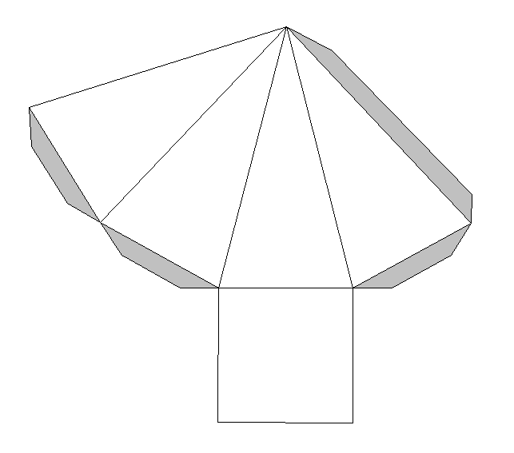

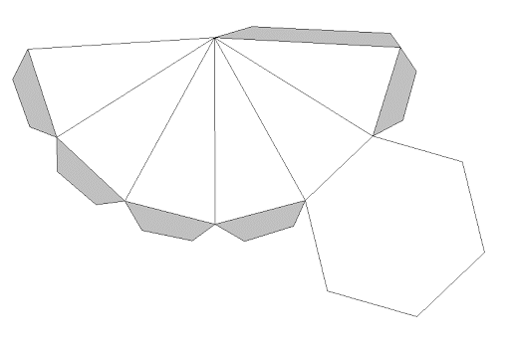

Matematyka kl.6 środa 20.05
Temat: Wykonujemy szkielet czworościanu foremnego.
Zad. 4. str.234.
Do wykonania szkieletu użyj patyczków , wykałaczek lub słomek i plasteliny.
Proszę zrobić zdjęcie i przesłać do oceny.
……………………………………………………………………………………..
Matematyka kl.6 czwartek 21.05 - piątek 22.05
Temat: Powtórzenie wiadomości z działu ,,Figury przestrzenne”.
Proszę rozwiązać ,,Minisprawdzian” str.236-237.

